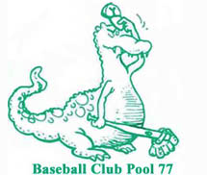 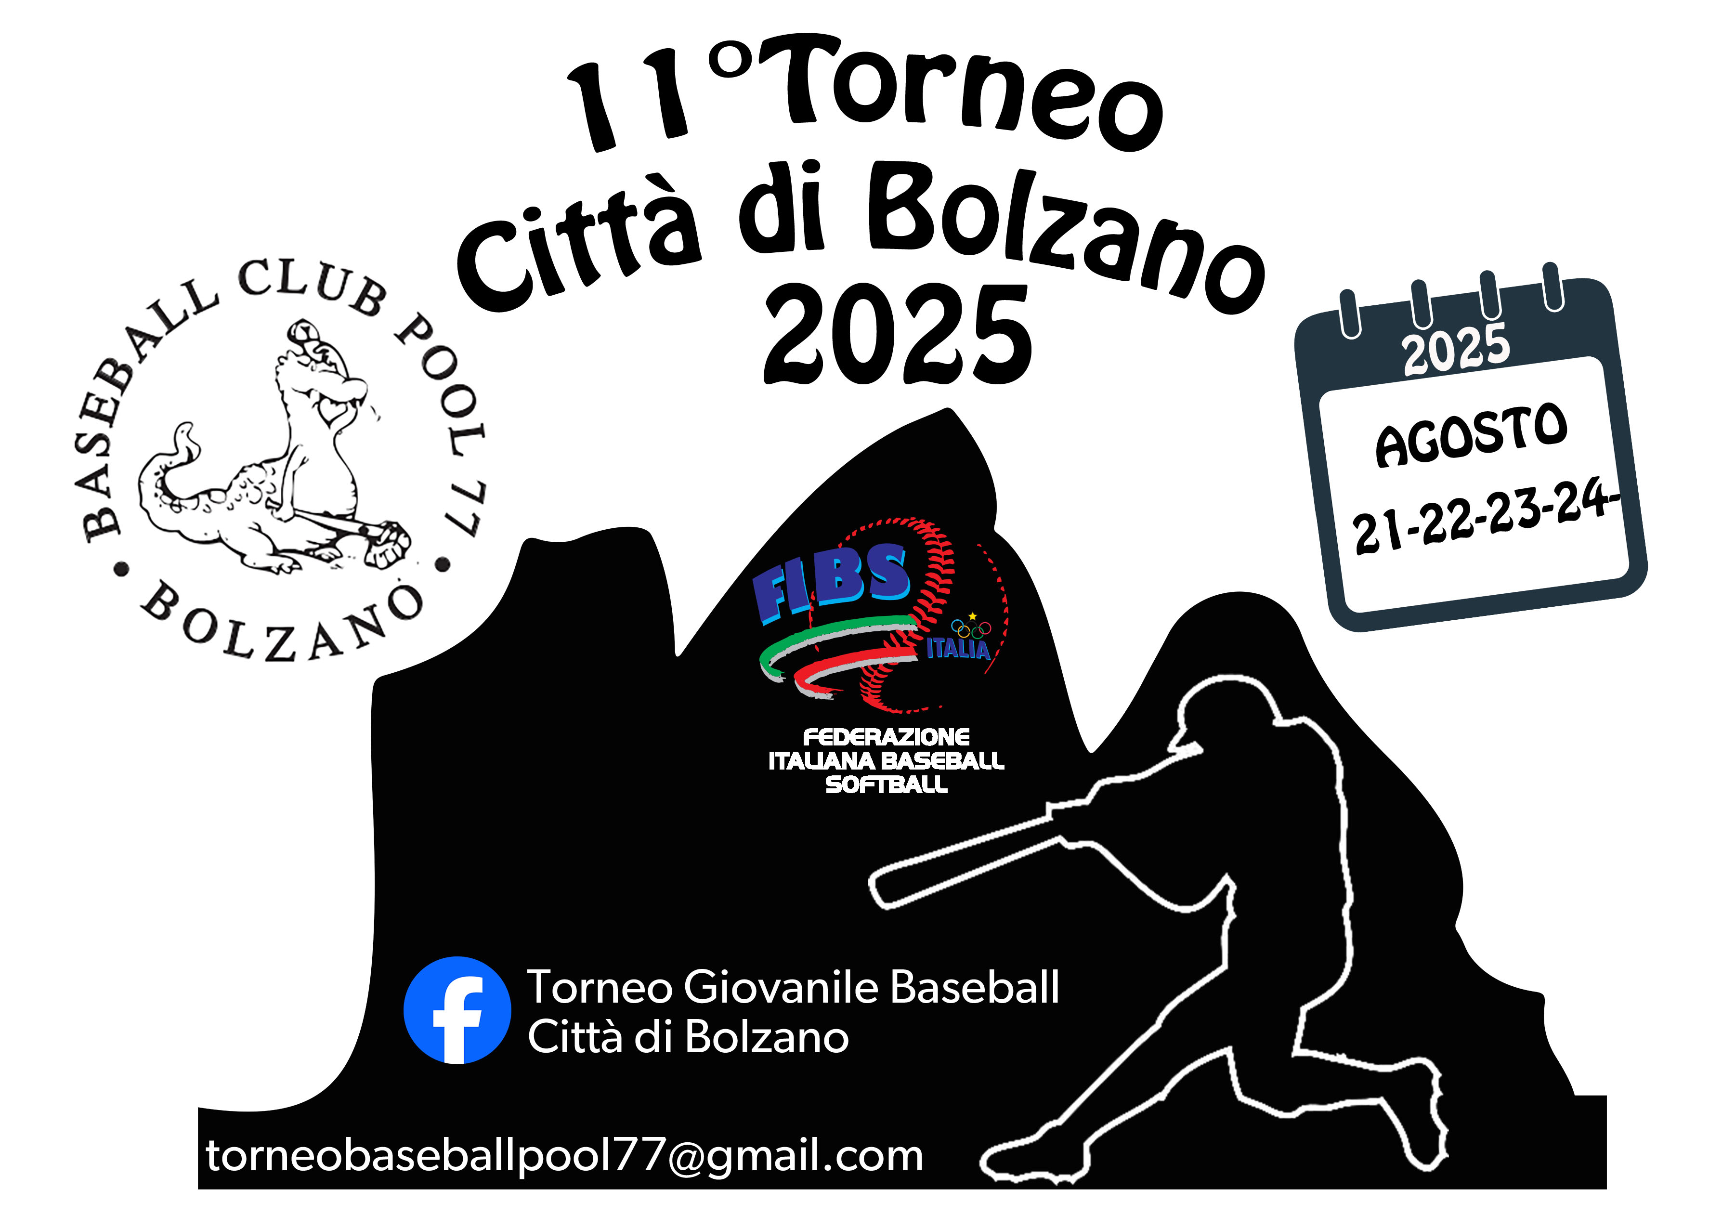 

**GIOVEDI 21 AGOSTO**

* **Arrivo squadre U.12- E 15 dalle 17.00-19.30 ACCETTAZIONE REGISTRAZIONE INFO POINT presso il campo - sist. In Palestra**
* **CENA GIOVEDI SERA: 19.30-20.30 VOLONTARIA SU PRENOTAZIONE**
* **ORE 20.45 PRESENTAZIONE SQUADRE IN CAMPO(richiesto Cappellino e T-short squadre se possibile.)**

**ORE 21.15 RIUNIONE TECNICA STAFF SQUADRE ( presso tendone piccolo Campo)**

**21.30-22.30 PARTITA ONE PTCH TRA EX GIOCATORI E AMICI DEL BASEBALL (campo Baseball)**

**VENERDI**

**ORE 07.00-09.00 COLAZIONI**

**ORE 08.30 – 19.00 SVOLGIMNTO TORNEO**

**ORE 21.00 -22.00 HOME RUN DERBY UNDER 15 (3 Atleti per squadra 1 coach che lancia)**

**Presso Campo baseball**

**SABATO**

**ORE 07.00-09.00 COLAZIONI**

**ORE 08.30-19.00 SVOLGIMENTO TORNEO 2’ GIORNATA**

**ORE 21.00 -22.00 HOME RUN DERBY UNDER 12 (3 Atleti per squadra 1 coach che lancia)**

**Presso campo Baseball**

**0RE 21.-23.00 SERATA MUSICALE CON MR. ALEX E IL KARAOKE**

**SU PRENOTAZIONE PER GENITORI VISITATORI E ALTRI POSSIBILITA DI ASSAGGIARE IL FAMOSO “STRAUBEN TIROLESE” Dolce tipico e originale del posto.**

**A prenotazione anche piatti tipici come TABLET SPECK-FORMAGGIO**

**PIATTO CANEDERLI FORMAGGIO E SPINACI IN BURRO FUSO**

**WIENER SCHNITZEL( MILANESE) E PATATINE FRITTE**

**HAMBURGER – INSALATONE-**

**DOMENICA**

**ORE 09.00-16.00**

**SVOLGIMENTO FINALI UNDER 15**

**ORE 16.30 -17.30**

**CERIMONIA DI PREMIAZIONE TORNEO e BUFFET VARIO**